Инструкция для родителей (законных представителей) по получению услуги «Предоставление информации о текущей успеваемости учащегося, ведение электронного дневника и электронного журнала успеваемости» на сайте www.gosuslugi.ru

- Зайти в свой профиль на сайте www.gosuslugi.ru
- В поиске услуг ввести «Предоставление информации о текущей успеваемости учащегося, ведение электронного дневника и электронного журнала успеваемости»
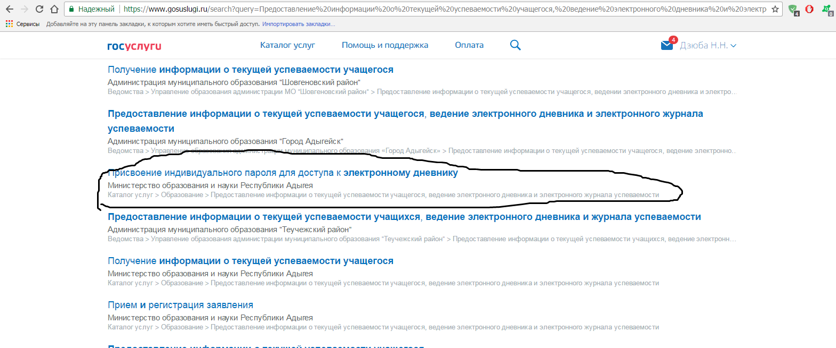
- Перейти по указанной ссылке
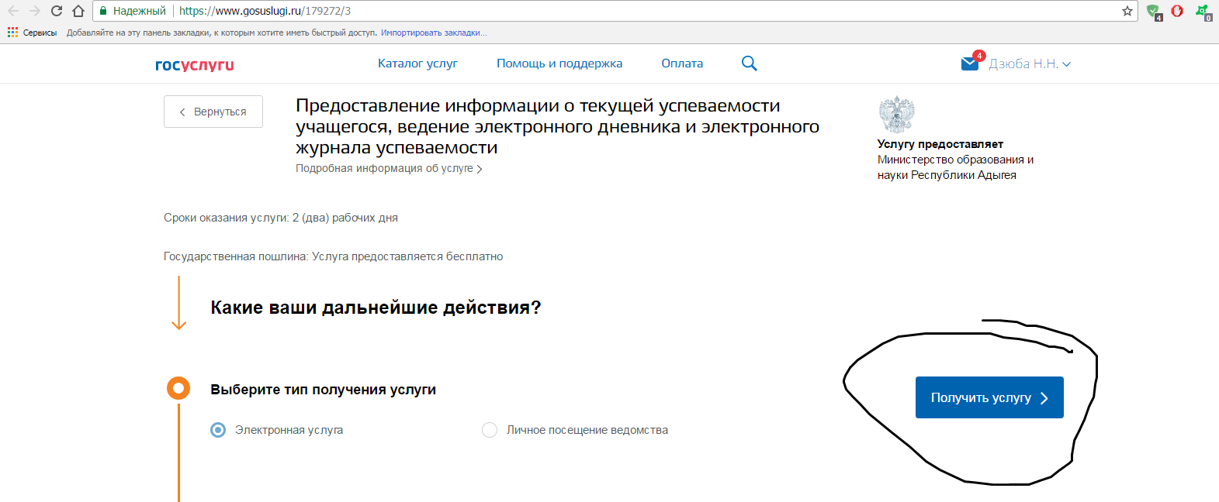
- Нажать «Получить услугу»
- Ввести логин и пароль родителя (законного представителя от «Дневник.ру» и нажать на кнопку «Далее»

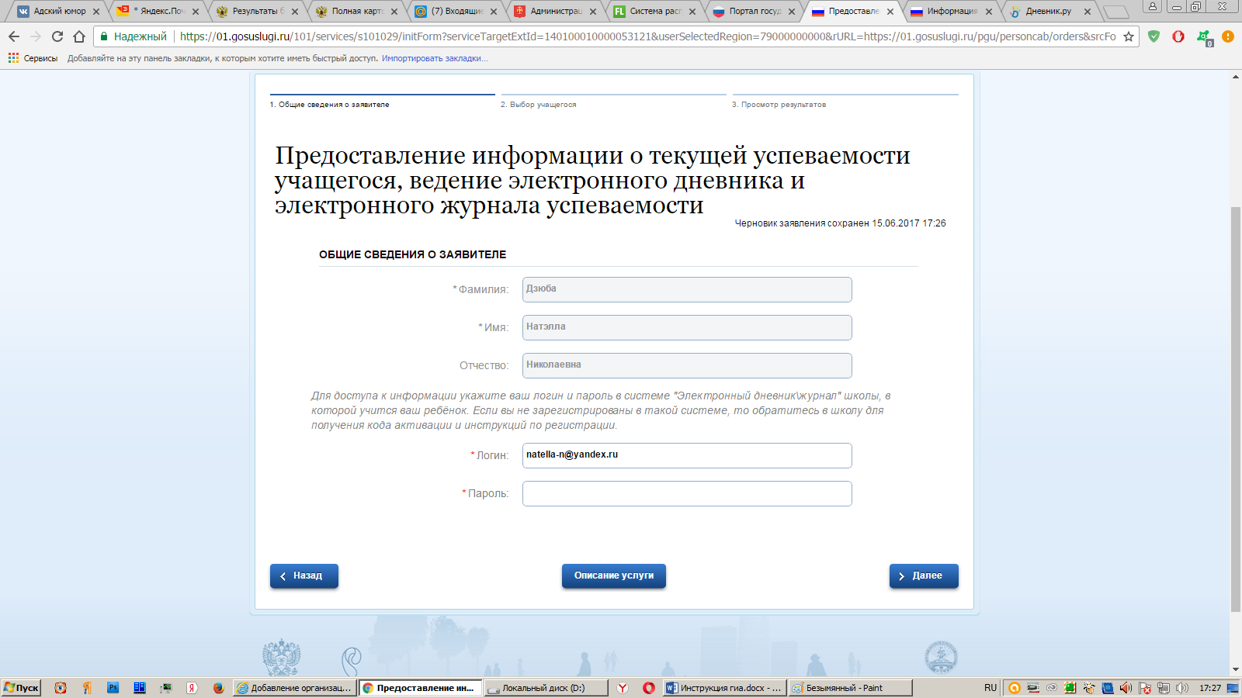
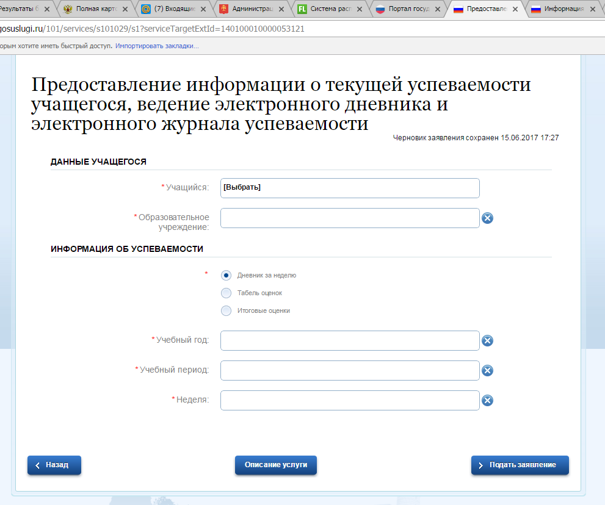
- Заполнить необходимые данные и нажать кнопку «Подать заявление»

